08.10.2014
ETKİNLİK :2

DERSİN ADI: REHBERLİK
SÜRE: 40 dk.
YETERLİLİK ALANI: Eğitsel Başarı
KAZANIM NO: 22
KAZANIM: Zamanı etkili biçimde kullanır.
ETKİNLİĞİN ADI: ZAMAN PASTASI
KULLANILACAK ARAÇ-GEREÇ VE YÖNTEM: Form–17, Form–18
YARALANILAN YÖNTEM: Etkinlik yönergesi
YARARLANILAN KAYNAK:Öğrenci,Öğretmen
UYGULAYICI:Sınıf Rehber Şube Öğretmeni
UYGULAMAYA İLİŞKİN AÇIKLAMA:
Öğrencilerden Form-17’de yer alan Zaman Çizelgesi bölümüne, sabah kalkışlarından, akşam yatana kadar yapacakları işleri listelemeleri istenecek.
- Saat şeklindeki zaman pastasına bu listeyi yerleştirmeleri istenecek..
- Gönüllü öğrenciler yazdıkları cevabı sınıfla paylaşacak.
- Aşağıdakilere benzer sorularla grup etkileşimi devam edecek.
  - Zamanı iyi kullandığınızı düşünüyor musunuz? Neden?
  - Hangi işlere daha çok zaman ayırdınız?
  - Hangi işlere daha az zaman ayırdınız?
  - Hangi işlerde zaman kaybı çok oldu?
  - Zaman kaybının sebebi nedir?
- Öğrencilere Form–18 okunur.
- Öğrencilerden Form-17’de yer alan Düzeltilmiş Zaman Çizelgesi bölümüne, öğrendikleri bilgilere göre sabah kalkışlarından, akşam yatana kadar yapacakları işleri tekrar listelemeleri istenecek.
- Saat şeklindeki zaman pastasına bu listeyi yerleştirmeleri istenecek..
- Gönüllü öğrenciler yazdıkları cevapları sınıfla paylaşacak.
- Aşağıdakilere benzer sorularla grup etkileşimi devam edecek.
  - Zamanı etkili şekilde kullanmanın yararları nelerdir? Neden?
  - Zamanı etkili kullanmak hayatımızda neleri değiştirir?
- Zamanı etkili biçimde kullanmanın önemi ve gerekliliği vurgulanarak etkinlik sonlandırılacak.

DEĞERLENDİRME:Öğrencilerin konuyu uygulamada başarıları değerlendirilecek.
Öğrencilerin davranışlarında değişiklikleri gözlemlendi.Yapılan çalışmanın etkili olduğu gözlendi.

Sınıf Öğretmeni Okul Müdürü

FORM–17
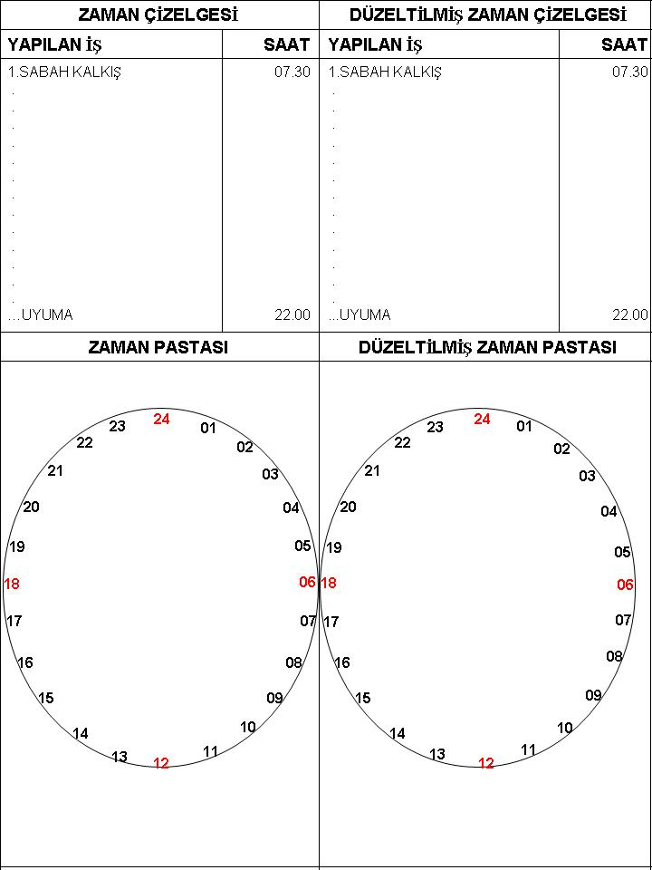

FORM- 18
ZAMANI PLANLAMA
Zamanı planlama, dönem planı, haftalık plan ve günlük plan şeklinde üç ayrı şekilde yapılabilir.
- Dönem Planı: Bunun için bir takvim kullanılabilir ve bu takvim görülecek bir yere asılır. Akademik dönem için önemli tarihleri gösteren bu takvim sınavları, ödev tarihlerini toplantıları ve öğrencinin ihtiyacı olan faaliyetleri içermelidir.
- Haftalık Plan: Bir hafta boyunca yapılacak tüm görevleri planlamak için kullanılır. Sınav için hazırlanma, derslere hazırlanma, çalışma, arkadaşlarla beraber olma, eğlence gibi etkinlikler için zaman ayrılır. Haftalık plan yapılırken esnek davranılmalıdır.
- Günlük Plan: Günlük planda bir günde yapılacak etkinlikler ayrıntılı biçimde belirlenmelidir.
Bu etkinlikler:
  - Uykudan kalkılan saat
  - Kahvaltının bitiş saati
  - Okula gidiş geliş saati
  - Ulaşımda geçen süre
  - Yemek için geçen süre
  - Ders çalışmaya ayrılan süre
  - Dinlenme, gezme, spor, TV seyretme, arkadaşlarla beraber olmaya ayrılan süre Okulda görülen ders konularının tekrarına ayrılan süre
  - Ev ödevlerine ayrılan süre
  - Uykuda geçen süre
Planda ders çalışma zamanı ve süresi planlanırken, mümkünse bu çalışma saatlerinin kişinin en verimli olduğu saatlere konulmasına dikkat edilmelidir. Birbirine benzeyen dersler üst üste çalışılmamalıdır. 20–40 dakika çalışıldıktan sonra mutlaka en az 10 dakika ara verilmelidir.
Yapmanız gereken bir yığın iş varsa, hemen oturun yapılması gereken işleri nasıl ve ne zaman yapılacağının bir listesini yapın. Daha sonra bunları zaman çizelgesine yerleştirin. Aynı anda birçok işe kesinlikle başlamayın. Bu konuda size yardımcı olacak bir yöntem aşağıda sunulmuştur.
İşlerinizi aciliyet ve önemlilik durumlarına göre gruplara ayırabilirsiniz. Bu durumda işleriniz önemliler ve önemsizler ile aciller ve acil olmayanlar biçiminde gruplara ayrılacaktır. Elbette bunların içinden öncelik taşıyanlar acil ve önemli olanlar olacaktır.
Yapılacak işler ve zamanları konusunda kararlı olun. Ayırdığınız sürelere uyduğunuzda, bu zamana kadar ne kadar boşa zaman harcadığınızı fark edeceksiniz. Kontrolü elinize alın. Planınıza uyduğunuzda, kontrol sizin elinizde olur (MEB, a. 2004).

